ISSN: 1859 – 0357  eISSN: ------ ------ | TẠP CHÍ KHOA HỌC  TRƯỜNG ĐẠI HỌC QUY NHƠN  JOURNAL OF SCIENCE – QUY NHON UNIVERSITY  http://js.qnu.edu.vn | 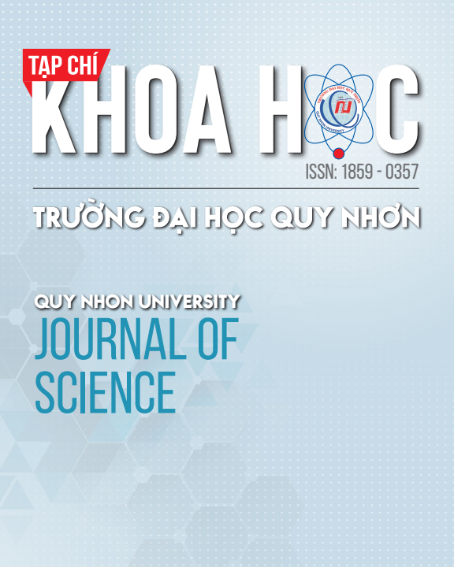
PHIẾU PHẢN BIỆN BẢN THẢO

Mã số: 20240407 QNUJS - A2407
Tiêu đề: Các nhân tố ảnh hưởng đến quản lý tài chính cá nhân của sinh viên: Nghiên cứu trường hợp sinh viên của Trường Đại học Quy Nhơn
Phản biện: Vòng 1 ☐ Vòng 2

I. NHẬN XÉT CỦA PHẢN BIỆN VỀ BẢN THẢO
1. Nhận xét về nội dung, phương pháp (ý tưởng mới, độ tin cậy, giá trị khoa học và thực tiễn,…)
- Về nội dung:
Về cơ bản, đây không phải là ý tưởng mới về tài chính cá nhân. Tuy nhiên, nghiên cứu thực hiện đối với sinh viên tại một khu vực nhất định sẽ có những đặc điểm mới gắn với đặc thù của mầu nghiên cứu hơn. Khi đánh giá về tài chính cá nhân và quản lý tài chính cá nhân tốt, thì mỗi sinh viên sẽ có khả năng kiểm soát chi tiêu và tài chính tốt hơn. Nghiên cứu có giá trị thực tiễn nhất định.
- Về phương pháp nghiên cứu:
Phương pháp nghiên cứu phù hợp với nghiên cứu khảo sát nhân tố tác động trên cơ sở kiểm định nhân tố khám phá EFA và ước lượng mối quan hệ giữa biến phụ thuộc và biến độc lập. Các kiểm định về lỗi của mô hình cũng được thực hiện khá tốt.
- Về kết quả kiểm định: Kết quả của mô hình được trình bày khá chi tiết, thể hiện kết quả của mô hình nhân tố tác động.
2. Nhận xét về hình thức (bố cục, hành văn, cách trình bày, tài liệu tham khảo,…)
Nhìn chung, hình thức trình bày của bài viết tương đối rõ ràng, dễ theo dõi.

Trình bày bảng biểu số liệu cần chỉnh sửa một chút cho phù hợp với format dạng bảng số liệu.
3. Các điểm cần bổ sung, chỉnh sửa
Mặc dù, nghiên cứu có giá trị tham khảo nhất định về mặt thực tiễn. Tuy nhiên, tác giả cân nhắc chỉnh sửa để nâng cao chất lượng của bài viết và phù hợp với bài viết khoa học. Cụ thể:
- Về nội dung:
Cần làm rõ cơ sở lý thuyết về các nhân tố và mô hình nhân tố tác động tới quản lý tài chính cá nhân. Đồng thời cần làm rõ quản lý là 1 quá trình sẽ rất khác với hiểu biết tài chính hay lý thuyết hành vi trong tài chính. Vì vậy, cần làm rõ những nhân tố tác động trong nghiên cứu có đủ bao quát nội hàm của quản lý tài chính không?
Xây dựng phiếu khảo sát và thu thập dữ liệu: cần làm rõ cơ sở xây dựng phiếu khảo sát? Có bao nhiêu chuyên gia được hỏi để đánh giá mức độ phù hợp của phiếu khảo sát. 15 sinh viên có đủ để đảm bảo về phiếu khảo sát được xây dựng có cơ sở khoa học không?
Mẫu nghiên cứu: cần xem xét 492 sinh viên chiếm bao nhiêu % sinh viên của trường ĐH Quy Nhơn, có đủ tính đại diện của nghiên cứu không?
Kết quả nghiên cứu và thảo luận kết quả nghiên cứu cần làm rõ mức độ phù hợp với bối cảnh nghiên cứu và các nghiên cứu trước đây. Phân tích, luận giải kết quả kiểm định cần bổ sung thêm và kế thừa nghiên cứu trước thế nào? Nên so sánh với kết quả kế thừa mô hình sử dụng và kết quả trong các nghiên cứu khác.
- Về phương pháp nghiên cứu: Tại sao nghiên cứu chỉ dừng lại ở EFA? Kiểm định tiếp theo là gì? Tất cả các câu hỏi nghiên cứu/thang đo đều hội tụ theo đúng các nhóm giả định?
- Về hình thức:
Rà soát lại một số lỗi chính tả. Ví dụ:
Hình 1. Mô hình nghiên cứu: các nội dung trong các box “Giáo dục tài chính trong gia….”
Các kết quả kiểm định lỗi của mô hình và biến nghiên cứu cần được đề cập trong kiểm định lỗi của mô hình. Nếu cần thiết thì bổ sung những kết quả này trong phụ lục.
Bảng 3: nhất quan B hay Beta
Phương trình QLTC = 0,211GD + 0,311HB + 0,475PCCT đã đầy đủ chưa
Bổ sung hạn chế của nghiên cứu và hướng nghiên cứu tiếp theo.
4. Đánh giá về bản thảo
(Vui lòng đánh dấu chọn vào ô tương ứng)
Giá trị khoa học và thực tiễn Kết quả nghiên cứu
☐ Cao ☐ Đưa ra các bằng chứng khoa học mới
Trung bình Cập nhật các bằng chứng khoa học đã biết
☐ Ít giá trị ☐ Không có gì mới
Chất lượng trình bày Tài liệu tham khảo
☐ Tốt ☐ Tốt
Chấp nhận được Trung bình
☐ Chưa tốt ☐ Chưa tốt
5. Đề nghị về bản thảo
☐ Chấp nhận đăng, không cần chỉnh sửa
Chỉnh sửa ít, chấp nhận đăng sau khi chỉnh sửa
☐ Chỉnh sửa ít, gửi phản biện xem lại
☐ Chỉnh sửa nhiều, gửi phản biện xem lại
☐ Không chấp nhận đăng
II. THÔNG TIN CỦA CHUYÊN GIA PHẢN BIỆN*
Họ và tên chuyên gia: Đỗ Hồng Nhung
Học hàm, học vị: PGS.TS
Chuyên ngành: Tài chính – Ngân hàng
Đơn vị công tác: Viện Ngân hàng – Tài chính, Trường ĐH Kinh tế Quốc dân
Địa chỉ liên hệ: Phòng 901, Nhà A1, ĐH Kinh tế Quốc dân, 207 Giải Phóng, Hai Bà Trưng, HN
Email: nhungdh@gmail.com Điện thoại: 0912 588 916
Số tài khoản: 12010000226402 Tên ngân hàng: BIDV Sở giao dịch 1

Hà Nội, ngày 07 tháng 04 năm 2024
Chuyên gia phản biện
(họ tên và chữ ký số)

Đỗ Hồng Nhung

